Государственное бюджетное образовательное учреждение
высшего профессионального образования
«Красноярский государственный медицинский университет имени
профессора В.Ф. Войно-Ясенецкого»
Министерства здравоохранения Российской Федерации
Фармацевтический колледж

ДНЕВНИК
производственной практики

МДК 01.02 Отпуск лекарственных препаратов и товаров аптечного ассортимента
ПМ 01 Реализация лекарственных средств и товаров аптечного ассортимента

Ф.И.О._____________Ростовцевой Екатерины Алексеевны________________

Место прохождения практики__ООО «Аптека В7», Аптека №76, г. Красноярск, ул. Павлова 33Ж_________________________________________
(фармацевтическая организация)

с «10» мая 2021 г. по «12» июня 2021 г.

Руководители практики:
Общий – Глазина Инна Игоревна (заведующая аптекой)
Непосредственный – Глазина Инна Игоревна (заведующая аптекой)
Методический – Мельникова Светлана Борисовна (преподаватель)

Красноярск 2021 г.
Оглавление
1.Цели и задачи прохождения производственной практики. 3
2. Знания, умения, практический опыт, которыми должен овладеть студент после прохождения практики. 4
3.Тематический план. 5
4. График прохождения практики. 6
5. Содержание и объем проведенной работы 9
Тема № 1. (30 часов) Организация работы по приему лекарственных средств, товаров аптечного ассортимента. Документы, подтверждающие качество. 9
Тема № 2. (18 часов) Лекарственные средства. Анализ ассортимента. Хранение. Реализация. 10
Тема № 3. (6 часов). Гомеопатические лекарственные препараты. Анализ ассортимента. Хранение. Реализация. 13
Тема № 4 (18часов). Медицинские изделия. Анализ ассортимента. Хранение. Реализация. Документы, подтверждающие качество. 17
Тема № 5 (18 часов) Медицинские приборы, аппараты, инструменты. Анализ ассортимента. Хранение. Реализация. Документы, подтверждающие качество. 29
Тема № 6 (12 часов). Биологически-активные добавки. Анализ ассортимента. Хранение. Реализация. 37
Тема № 7 (6 часов). Минеральные воды. Анализ ассортимента. Хранение. Реализация. 43
Тема № 8 (12 часов). Парфюмерно-косметические товары. Анализ ассортимента. Хранение. Реализация. 45
Тема № 9 (6 часов). Диетическое питание, питание детей до 3х лет. Анализ ассортимента. Хранение. Реализация. 47
Тема № 10. Маркетинговая характеристика аптеки (18 часов). 52
Тема № 11. Торговое оборудование аптеки (6 часов). 53
Тема № 12. Планировка торгового зала аптеки (12 часов). 54
54
Тема № 13. Витрины. Типы витрин. Оформление витрин. (12 часов). 55
Тема № 14. Реклама в аптеке (6 часов). 56
Тема №15. Маркетинговый анализ аптечного ассортимента (6 часов). 58
ОТЧЕТ ПО ПРОИЗВОДСТВЕННОЙ ПРАКТИКЕ 63

1.Цели и задачи прохождения производственной практики.
Цель производственной практики по МДК 01.02 Отпуск лекарственных препаратов и товаров аптечного ассортимента состоит в закреплении и углублении теоретической подготовки студентов, приобретении ими практических умений, формировании компетенций, составляющих содержание
Задачами являются: 1.Ознакомление с работой аптечного учреждения и организацией работы среднего фармацевтического персонала, в сфере реализации лекарственных средств и товаров аптечного ассортимента. 2.Формирование основ социально-личностной компетенции путем приобретения студентом навыков межличностного общения с фармацевтическим персоналом и посетителями аптечной организации; 3. Закрепление знаний о правилах реализации и хранении изделий медицинского назначения и других товаров аптечного ассортимента. 4.Формирование умений работы с торговым оборудованием аптеки, организации пространства торгового зала аптеки.
5.Формирование знаний по проведению маркетинговых исследований в аптечных учреждениях. 6.Формирование навыков общения с посетителями аптеки с учетом этики и деонтологии в зависимости от характерологических особенностей посетителей.
7.Обучение организации проведения мероприятий по соблюдению санитарного режима, созданию условий для хранения товаров аптечного ассортимента.

2. Знания, умения, практический опыт, которыми должен овладеть студент после прохождения практики.
Приобрести практический опыт:
Реализация лекарственных средств и товаров аптечного ассортимента.
Освоить умения:
У1. применять современные технологии и давать обоснованные рекомендации при отпуске товаров аптечного ассортимента;
У2 оформлять торговый зал с использованием элементов мерчандайзинга;
У3. соблюдать условия хранения лекарственных средств и товаров аптечного ассортимента;
У5оказывать консультативную помощь в целях обеспечения ответственного самолечения;
У6 использовать вербальные и невербальные способы общения в профессиональной деятельности.
Знать:
З1. современный ассортимент готовых лекарственных средств, лекарственные средства растительного происхождения, другие товары аптечного ассортимента;
З4. идентификацию товаров аптечного ассортимента;
З6. нормативные документы, основы фармацевтической этики и деонтологии;
З7. принципы эффективного общения, особенности различных типов личностей клиентов;
З8. информационные технологи при отпуске лекарственных средств и других товаров аптечного ассортимента.

3.Тематический план.
№ | Наименование разделов и тем практики |  | Всего часов | Всего дней
1 | 2 |  | 3 | 4
1. | Организация работы аптеки по приему и хранению товаров аптечного ассортимента. Документы, подтверждающие качество. |  | 30 | 5
2. | Лекарственные средства. Анализ ассортимента. Хранение. Реализация. |  | 18 | 3
3. | Гомеопатические лекарственные препараты. Анализ ассортимента. Хранение. Реализация. |  | 6 | 1
4. | Медицинские изделия. Анализ ассортимента. Хранение. Реализация. |  | 18 | 3
5. | Медицинские приборы, аппараты, инструменты. Анализ ассортимента. Хранение. Реализация. |  | 18 | 3
6. | Биологически-активные добавки. Анализ ассортимента. Хранение. Реализация. |  | 12 | 2
7. | Минеральные воды. Анализ ассортимента. Хранение. Реализация. |  | 6 | 1
8. | Парфюмерно-косметические товары. Анализ ассортимента.  Хранение. Реализация. |  | 6 | 1
9. | Диетическое питание, питание детей до 3х лет. |  | 6 | 1
10. | Маркетинговая характеристика аптеки. |  | 18 | 3
11. | Торговое оборудование аптеки. |  | 6 | 1
12. | Планировка торгового зала аптеки. |  | 12 | 2
13. | Витрины. Типы витрин. Оформление витрин. |  | 12 | 2
14. | Реклама в аптеке. |  | 6 | 1
15. | Маркетинговые исследования товаров аптечного ассортимента. |  | 6 | 1
 | ИТОГО |  | 180 | 30
Вид промежуточной аттестации |  | дифференцированный зачет

4. График прохождения практики.

Дата | Время начала  работы | Время окончания работы | Наименование работы | Оценка/Подпись руководителя
10.05.21 | 08:00 | 14:00 | Прием товаров аптечного ассортимента, работа с сопроводительной документацией, распределение товара по местам хранения.
11.05.21 | 08:00 | 14:00 | Прием товаров аптечного ассортимента, работа с сопроводительной документацией, распределение товара по местам хранения.
12.05.21 | 08:00 | 14:00 | Прием товаров аптечного ассортимента, работа с сопроводительной документацией, распределение товара по местам хранения.
13.05.21 | 08:00 | 14:00 | Прием товаров аптечного ассортимента, работа с сопроводительной документацией, распределение товара по местам хранения.
14.05.21 | 08:00 | 14:00 | Работа с документами, подтверждающими качество товара.
15.05.21 | 08:00 | 14:00 | Анализ ассортимента лекарственных средств.
17.05.21 | 08:00 | 14:00 | Анализ ассортимента ЛС, их расфасовка по местам хранения.
18.05.21 | 08:00 | 14:00 | Анализ ассортимента ЛС, их расфасовка по местам хранения.
19.05.21 | 08:00 | 14:00 | Анализ ассортимента гомеопатических ЛП, их расфасовка по местам хранения
20.05.21 | 08:00 | 14:00 | Анализ ассортимента медицинских изделий.
21.05.21 | 08:00 | 14:00 | Анализ ассортимента мед. изделий, обеспечение хранения.
22.05.21 | 08:00 | 14:00 | Обеспечение хранения медицинских изделий, их реализация.
24.05.21 | 08:00 | 14:00 | Анализ ассортимента медицинских приборов, обеспечение их хранения и реализации.
25.05.21 | 08:00 | 14:00 | Медицинские аппараты и инструменты, анализ ассортимента, обеспечение их хранения и реализации.
26.05.21 | 08:00 | 14:00 | Анализ ассортимента БАД.
27.05.21 | 08:00 | 14:00 | Анализ ассортимента БАД, размещение по местам хранения.
28.05.21 | 08:00 | 14:00 | Анализ ассортимента минеральных вод.
29.05.21 | 08:00 | 14:00 | Анализ ассортимента парфюмерно-косметических товаров, проверка сроков годности.
31.05.21 | 08:00 | 14:00 | Анализ ассортимента диетического питания и питания детей до 3-х лет.
01.06.21 | 08:00 | 14:00 | Анализ местонахождения аптеки с точки зрения маркетинга.
02.06.21 | 08:00 | 14:00 | Анализ наружной и внутренней рекламы аптеки.
03.06.21 | 08:00 | 14:00 | Анализ торгового оборудования аптеки.
04.06.21 | 08:00 | 14:00 | Анализ организации ТЗ и торгового пространства, определение форм выкладки, определение зон.
05.06.21 | 08:00 | 14:00 | Анализ организации торгового зала и торгового пространства.
07.06.21 | 08:00 | 14:00 | Определение типов витрин. Прием товара и размещение его на витрины.
08.06.21 | 08:00 | 14:00 | Определение типов витрин, их оформление.
09.06.21 | 08:00 | 14:00 | Анализ рекламы в аптеке, определение ее размещения.
10.06.21 | 08:00 | 14:00 | Маркетинговое исследование «Дротаверин»
11.06.21 | 08:00 | 14:00 | Анализ ассортимента лекарственных средств.
12.06.21 | 08:00 | 14:00 | Анализ ассортимента ЛС.

М.П Инструктаж по технике безопасности пройден 10.05.21 (первичный)

5. Содержание и объем проведенной работы

Тема № 1. (30 часов) Организация работы по приему лекарственных средств, товаров аптечного ассортимента. Документы, подтверждающие качество.
Приказ МЗ РФ от 31.08.2016 № 647-н «Об утверждении правил надлежащей аптечной практики лекарственных препаратов для медицинского применения» регулирует организацию работы по приему товаров аптечного ассортимента.
Прием товаров аптечного ассортимента в аптеке №76 осуществляется фармацевтами в специально отведенной для этого зоне («Зона приемки»). В данной аптеке эта зона оборудована столами и поддонами. Заказом лекарств и товаров аптечного ассортимента занимаются заведующий аптеки. Весь необходимый комплект документов на заказанный товар приходит в АО в электронном виде, но сопроводительный лист отдается фармацевтам в бумажном виде.
В комплект необходимой документации входят: товарно-транспортная накладная, счет-фактура, реестр документов по качеству, протокол согласования цен на препараты (ЖНВЛП), товарная накладная.
В случае, если количество мест или поставляемых позиций соответствует указанному в сопроводительных документах, а транспортная тара не повреждена, то фармацевт ставит свою подпись на сопроводительных документах, заверяя ее печатью «Для документов».
В процессе приема товаров аптечного ассортимента фармацевты осуществляют качественный и количественный прием товара. Сверяют количество фактического товара с товаром по сопроводительной документации. Фармацевты проверяют целостность упаковки, сверяют описание товара с первичной и вторичной упаковкой, проверяют наличие маркировки, серии, которая должна соответствовать серии на упаковке товарной накладной, срок годности. Также проверяется правильность заполнения сопроводительной документации, наличие реестра деклараций, подтверждающих качество товара. Если обнаружено несоответствие поставленных товаров, заведующая аптекой составляет акт, который является основанием для предъявления претензий поставщику, несоответствующий товар помещается в карантинную зону с пометкой «Забраковано при приемочном контроле».
Если полученный товар соответствует всем показателям, то фармацевты наклеивают ценники и при необходимости штрих-коды на товар, затем размещают по местам хранения в материальной комнате, которая оборудована шкафами, холодильниками, гигрометрами (для определения температуры и влажности воздуха). Также часть товара размещается в торговом зале.
Документы, подтверждающие качество: Реестр документов, подтверждающих качество.

Тема № 2. (18 часов) Лекарственные средства. Анализ ассортимента. Хранение. Реализация.

№ | Фармакотерапевтическая группа | Торговое название | МНН | Код АТХ
1. | НПВС | МИГ | Ибупрофен | M01AE01
2. | НПВС | Вольтарен Эмульгель | Диклофенак | M02AA15
3. | НПВС | Кетонал | Кетопрофен | M02AA10
4. | Диуретическое калийсберегающее средство | Верошпирон | Спиронолактон | C03DA01
5. | Диуретическое средство | Арифон ретард | Индапамид | C03BA11
6. | Диуретическое средство | Торасемид-СЗ | Торасемид | C03CA04
7. | H1-гистаминовых рецепторов блокатор | Лоратадин - Акрихин | Лоратадин | R06AX13
8. | H1-гистаминовых рецепторов блокатор | Супрастин | Хлоропирамин | R06AC03
9. | H1-гистаминовых рецепторов блокатор | Зодак | Цетиризин | R06AE07
10. | Противомикробное средство - фторхинолон | Цифран | Ципрофлоксацин | J01MA02
11. | Антибиотик, пенициллин полусинтетический | Амоксициллин | Амоксициллин | J01CA04
12. | Противомикробное средство - фторхинолон | Ципролет | Ципрофлоксацин | J01MA02
13. | Противовирусное средство | Римантадин Реневал | Римантадин | J05AC02
14. | Противовирусное средство | Ингавирин | Имидазолилэтанамид пентандиовой кислоты | J05AX
15. | Противовирусное средство | Арбидол | Умифеновир | J05AX13
16. | Спазмолитики | Но-шпа | Дротаверин | A03AD02
17. | Спазмолитики | Папаверина гидрохлорид | Папаверин | A03AD01
18. | Спазмолитики | Тримедат форте | Тримебутин | A03AA05
19. | Венотонизирующее и венопротекторное средство | Троксевазин | Троксерутин | C05CA04
20. | Венотонизирующее и венопротекторное средство | Троксерутин ВП | Троксерутин | C05CA04
21. | Железа препарат | Феррум Лек | Железа [III] гидроксид полимальтозат | B03AB05
22. | Железа препараты | Мальтофер | Железа [III] гидроксид полимальтозат | B03AB05
23. | Ингибиторы АПФ | Эналаприл Реневал | Эналаприл | C09AA02
24. | Ингибиторы АПФ | ПЕРИНДОПРИЛ АВЕКСИМА | Периндоприл | C09AA04
25. | Ингибиторы АПФ | Лизиноприл ШТАДА | Лизиноприл | C09AA03
26. | Бета-1 адреноблокатор селективный | Беталок ЗОК | Метопролол | C07AB02
27. | Отхаркивающее муколитическое средство | АЦЦ | Ацетилцистеин | R05CB01
28. | Отхаркивающее муколитическое средство | Амбробене | Амброксол | R05CB06
29. | Слабительное средство растительного происхождения | Фибралакс | Подорожник овальный | A06AC01
30. | Слабительное средство | Пикодинар | Натрия пикосульфат | A06AB08
31. | Противоконгестивное средство - альфа-адреномиметик | Оксифрин | Оксиметазолин | R01AA05
32. | Противоязвенное средство, антисептическое кишечное и вяжущее средство | Висмута трикалия дицитрат | Висмута трикалия дицитрат | A02BX05
33. | Противомикробное средство, нитрофуран | Элюфор | Нифуроксазид | A07AX03
34. | Противодиарейное средство | Имодиум экспресс | Лоперамид | A07DA03
35. | Средство лечения эректильной дисфункции, ФДЭ-5 ингибитор | Виагра | Силденафил | G04BE03
36. | Местноанестезирующее средство | Релиф Адванс суппозитории | Бензокаин | D04AB04
37. | Гипогликемическое средство для перорального применения группы сульфонилмочевины II поколения | Диабетон МВ | Гликлазид | A10BB09
38. | Гипогликемическое средство для перорального применения группы бигуанидов | Глюкофаж | Метформин | A10BA02
39. | Ингибитор липаз ЖКТ | Орлистат-Акрихин | Орлистат | A08AB01
40. | Средство лечения ожирения | Голдлайн | Сибутрамин | A08AA10
1. Лекарственные средства - вещества или их комбинации, которые вступают в контакт с организмом человека или животного, проникают в органы, ткани организма человека или животного. Применяются для профилактики, диагностики (за исключением веществ или их комбинаций, не контактирующих с организмом человека или животного), лечения заболевания, реабилитации, для сохранения, предотвращения или прерывания беременности и полученные из крови, плазмы крови, из органов, тканей организма человека или животного, растений, минералов методами синтеза или с применением биологических технологий. К лекарственным средствам относятся фармацевтические субстанции и лекарственные препараты.
2.Фармацевтическая субстанция – это лекарственное средство в виде одного или нескольких обладающих фармакологической активностью действующих веществ вне зависимости от природы происхождения, предназначенное для производства, изготовления лекарственных препаратов и определяет их эффективность.
3.Лекарственные препараты – это лекарственные средства в виде лекарственных форм, которые применятся для профилактики, диагностики, лечения заболевания, реабилитации, для сохранения, предотвращения или прерывания беременности.
Маркировка лекарственных средств должна соответствовать требованиям ФЗ от 12.04.2010 N 61-ФЗ (ред. от 03.04.2020) "Об обращении лекарственных средств", Статья 46. Маркировка лекарственных средств.
Хранения лекарственных средств в аптеке:
В аптеке №76 хранение ЛС осуществляется в соответствии с приказом Минздрава России от 31.08.2016 N 646н "Об утверждении Правил надлежащей практики хранения и перевозки лекарственных препаратов для медицинского применения". Хранение осуществляется по фармакологическим группам ЛС и способам их применения.

Тема № 3. (6 часов). Гомеопатические лекарственные препараты. Анализ ассортимента. Хранение. Реализация.
Гомеопатические лекарственные препараты – это вещества растительного, животного, минерального происхождения (их комбинации), содержащие малые количества активных веществ, которые производятся по специальной технологии. Гомеопатические препараты не дают побочных эффектов, они ориентированы на резервы самого организма, усиливают его защитные функции, обладают профилактическим действием. При этом гомеопатические ЛП не вызывают привыкания, действуют на организм в целом, стоимость дешевле, чем у лекарственных средств.
Лекарственные формы гомеопатических лекарственных средств: капли для внутреннего применения, сиропы, таблетки сублингвальные, драже для рассасывания, гранулы, настойки, суппозитории, мази, кремы, гели, пластыри, спрей назальный, растворы для инъекций.
Согласно ФЗ №61 от 12.04.2010г «Об обращении лекарственных средств» на вторичную упаковку гомеопатических лекарственных средств должна наноситься надпись «Гомеопатический». Категории гомеопатических лекарственных средств: монокомпонентные, комплексные.
Оциллококцинум
Лекарственная форма: гранулы гомеопатические.
Фармакотерапевтическая группа: гомеопатическое средство.
Показание к применению: грипп лёгкой и средней степени тяжести, острая респираторная вирусная инфекция (ОРВИ).
Противопоказание: повышенная индивидуальная чувствительность к отдельному компоненту препарата. Непереносимость лактозы, дефицит лактозы.
Применение при беременности: после консультации с врачом.
Способ применения и дозы: положить под язык и держать до полного растворения. Для детей: растворить в небольшом количестве воды и давать с ложечки или с бутылочки с соской. Принимать препарат за 15 минут до еды или час спустя. Дозировка зависит от стадии заболевания и не зависит от возраста больного. Для профилактики: по 1 дозе 1 раз в неделю. Начальная стадия заболевания: по 1 дозе, затем при необходимости повторить приём 2-3 раза с интервалом в 6 часов. Выраженная стадия заболевания: по 1 дозе утром и веером в течение 1-3 дней.
Побочные действия: возможны аллергические реакции.
Форма выпуска: гранулы гомеопатические. По 1 дозе гранул в тубе из белого полипропилена с пробкой из полиэтилена. По 3 тубы в блистере, по 2, 4 или 10 блистеров вместе с инструкцией по применению помещают в картонную пачку.
Условия хранения: хранят при температуре от 15 до 25 градусов С. Хранить в недоступном от детей месте.
Срок годности: 5 лет. Не применять по истечению срока годности, указанного на упаковки.
Условия отпуска из аптек: без рецепта
Климаксан
Лекарственная форма: таблетки гомеопатические.
Фармакотерапевтическая группа: гомеопатическое средство.
Показание к применению: в качестве симптоматического средства в терапии проявлений климактерического синдрома (раздражительность, эмоциональная лабильность, нарушения сна, головная боль, головокружение, сердцебиение, потливость, "приливы").
Противопоказание: беременность; период грудного вскармливания; дефицит лактазы, глюкозо-галактозная мальабсорбция; повышенная чувствительность к компонентам препарата.
Применение при беременности: препарат Климаксан гомеопатический противопоказан к применению у женщин в период беременности и грудного вскармливания.
Способ применения и дозы: на один прием - 1 таблетку (держать во рту до полного растворения - не во время приема пищи), принимать 2 раза/сут, утром и вечером. В зависимости от тяжести симптомов возможно увеличение приема препарата до 3-4 раз/сут.
Побочные действия: возможны аллергические реакции.
Форма выпуска: Таблетки гомеопатические белого или почти белого цвета, плоскоцилиндрической формы, с фаской.
Условия хранения: препарат следует хранить в сухом, защищенном от света, недоступном для детей месте при температуре не выше 25°С.
Срок годности: 3 года. Не применять по истечении срока годности.
Условия отпуска из аптек: без рецепта
Стодаль
Лекарственная форма: сироп гомеопатический.
Фармакотерапевтическая группа: гомеопатическое средство.
Показание к применению: Симптоматическое лечение кашля различной этиологии.
Противопоказание: Повышенная индивидуальная чувствительность к отдельным компонентам препарата.
Применение при беременности: Необходима консультация врача.
Способ применения и дозы: Взрослым: по 15 мл с помощью мерного колпачка 3–5 раз в день. Детям: по 5 мл с помощью мерного колпачка 3–5 раз в день. Длительность применения следует согласовать с врачом.
Побочные действия: на настоящий момент информация о побочных действиях препарата отсутствует. При возникновении побочных эффектов следует обратиться к врачу.
Форма выпуска: Сироп гомеопатический. По 200 мл препарата во флаконе коричневого стекла типа III (Европейская фармакопея) с белой завинчивающейся крышкой из пластика и герметичного кольца, обеспечивающего контроль первого вскрытия, и мерным колпачком, надетым на крышку. Каждый флакон помещают в картонную пачку.
Условия хранения: препарат следует хранить в сухом, защищенном от света, недоступном для детей месте при температуре не выше 25°С.
Срок годности: 5 лет. Не применять по истечении срока годности.
Условия отпуска из аптек: без рецепта
Гомеопатические лекарственные средства не требуют особого хранения, поэтому их хранят на полках отдельно от других лекарственных средств, согласно их физико-химическим свойствам. Гомеопатические лекарственные средства отпускаются из аптеки без рецепта, кроме парентеральных гомеопатических лекарственных средств, только в потребительской упаковке.

Тема № 4 (18часов). Медицинские изделия. Анализ ассортимента. Хранение. Реализация. Документы, подтверждающие качество.

Медицинские изделия - любые инструменты, аппараты, приборы, оборудование, материалы и прочие изделия, которые применяются в медицинских целях отдельно либо в сочетании между собой, или же вместе с другими принадлежностями, которые необходимы для применения указанных изделий по назначению. Непосредственно включая специальное программное обеспечение, либо предназначенные производителем для профилактики, диагностики, лечения и медицинской реабилитации заболеваний, мониторинга состояния организма человека, проведения медицинских исследований, восстановления, замещения, изменения анатомической структуры или физиологических функций организма, предотвращения или прерывания беременности, функциональное назначение которых не реализуется путем фармакологического, иммунологического, генетического или метаболического воздействия на организм человека.
Группы товаров, относящиеся к медицинским изделиям: резиновые изделия; изделия из пластмасс; перевязочные средства и вспомогательные материалы; изделия медицинской техники.
Резиновые изделия:
- Изделия из латекса:
Латекс – микрогетерогенные природные или искусственных системы, которые являются водными дисперсиями коллоидных каучуковых частиц, стабилизированных эмульгаторами.
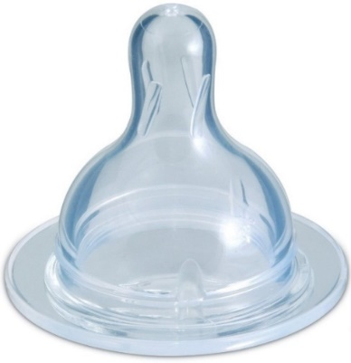
- Соски - предназначены для кормления грудных детей молоком или молочными смесями.

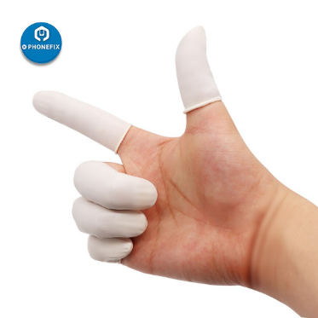
- Напальчники предназначены для защиты пальцев рук, выпускаются 3-х номеров в зависимости от длины (63,70 и 77 мм).

- Медицинские перчатки:
- диагностические нестерильные перчатки бывают опудренные и неопудренные внутри, предназначены для ухода за больными, в основном в медицинских учреждениях.
- анатомические перчатки предназначаются для защиты рук медицинского персонала от загрязнения.
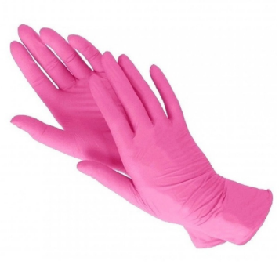
- перчатки хирургические выпускаются анатомической формы для плотного облегания рук, бывают стерильные и нестерильные, опудренные и неопудренные внутри, а также тонкие, сверхтонкие, особо прочные для защиты от рентгеновских облучений, с высокой манжетой.

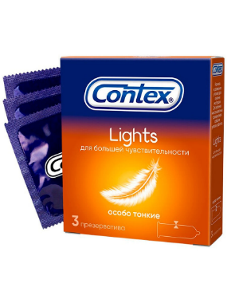
- Презервативы – это средство контрацепции барьерного типа, также является средством защиты от многих патогенов, которые передающихся половым путем. Выпускаются различной марки.

2) Изделия из нитрила
Нитрил – представляет собой материал, с мощной молекулярной связью с горизонтальными соединениями.
Изделия из нитрила: перчатки смотровые (опудренные и неопудренные); перчатки диагностические.
3)Изделия из ПВХ: Поливинилхлорид (ПВХ) – синтетический термопластичный полимер, визуально это твердое вещество белого цвета. Подкладная клеенка - применяется в качестве подкладного материала, имеет свойство непроницаемости, может использоваться в медицинской практике и быту для санитарно-гигиенических целей.
В группу из резины входят:
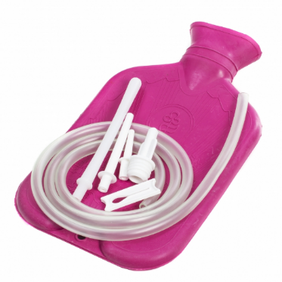
- Грелка – представляет собой резиновую ёмкость, используется при необходимости местного прогрева организма. Грелки выпускают двух типов: для местного согревания тела; комбинированные – применяются для согревания, промывания и спринцевания.
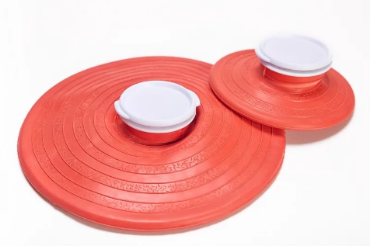
- Пузыри для льда - применяют для местного охлаждения при различных травмах.
- Круги подкладные – это мешки кольцеобразной формы, они надуваются воздухом и закрываются вентилем.
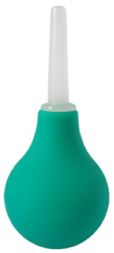
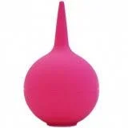
- Спринцовки – представляют собой резиновый баллончик, имеет грушевидную форму, а также мягкий или твердый наконечник. Применятся для промывания различных каналов и полостей. Спринцовки бывают двух типов: с мягким наконечником, с твердым наконечником (выпускаются разных номеров в зависимости от объема в мл).
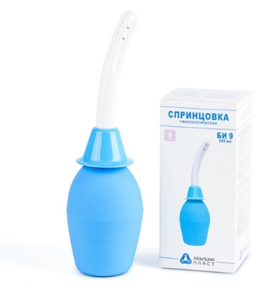
Ирригационные спринцовки используют в лечебно-профилактических целях, в гинекологии для орошения влагалища.
- Судна подкладные - круги подкладные продолговатой формы с дном. Предназначаются для туалета лежачих больных.
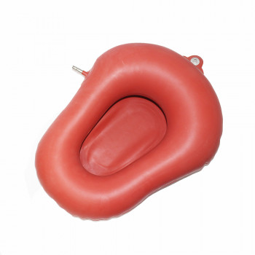
- Кружка «Эсмарха» — это пластиковая или силиконовая (реже – металлическая) отводная трубка длинной 157 см.
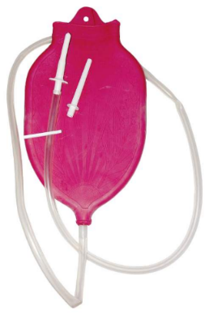
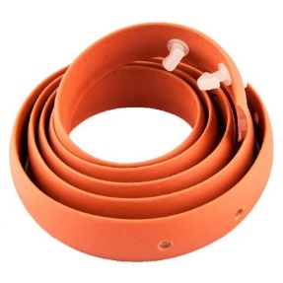
- Жгут – это средство временной остановки кровотечения из крупных кровеносных сосудов, прочная, относительно узкая и длинная полоска какого-либо материала.
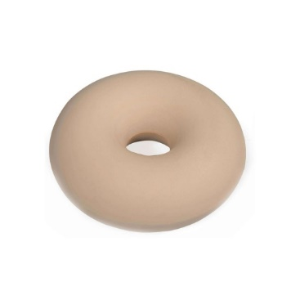
- Кольца маточные - полые кольца, используемые для предупреждения выпадения матки, создаются из резины светлого цвета.

4)Изделия из пластмассы:
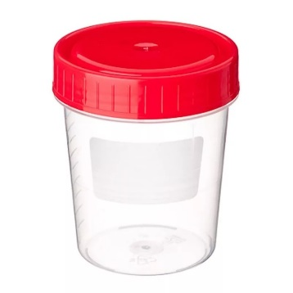
- Контейнер для сбора биологических жидкостей (100 мл);

- Контейнер для сбора образованных биоматериалов (60 мл);
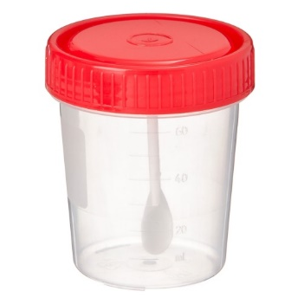
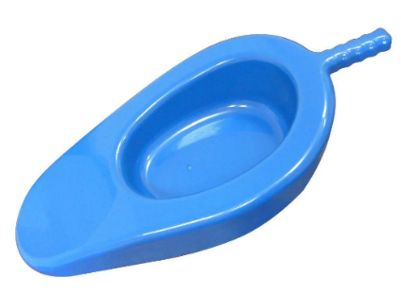
- Судно подкладное полимерное представляет собой цельнолитую пластмассовую конструкцию.
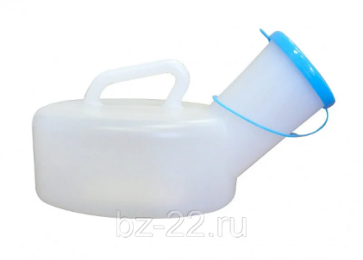
- Мочеприемник - устройство для сбора мочи, он подключается к катетеру или к уропрезервативу, выглядит как мешок с дренажным отверстием для его опорожнения.
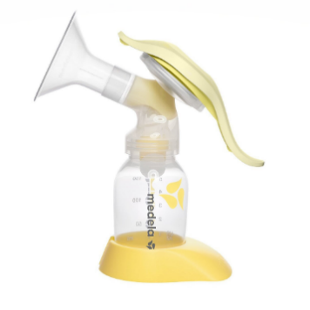
- Молокоотсос — это устройство, которое предназначено для сцеживания грудного молока.
Перевязочное средство - медицинское изделие, изготавливается из одного или нескольких перевязочных материалов, предназначается для профилактики инфицирования и для лечения ран.
Ассортимент перевязочных средств:
- Бинты марлевые нестерильные (10мх16см, 10х10, 5х10, 5х5, 5х7, 7х10, 7х14, 7х7см).
- Бинты марлевые стерильные (5х10, 5х7, 7х14 см, 10х16 см).
- Бинты гипсовые содержат гипс.
- Бинт эластичный.
- Бинт трубчатый.
- Салфетки марлевые стерильные.
- Пакеты перевязочные — это готовая повязка. В состав пакетов входят стерильный бинт и ватная подушечка, которая может быть подшита к началу бинта.
- Пластыри (лейкопластыри) бывают фиксирующие и покровные (могут содержать лекарственное средство). Разновидности пластырей покровных: водостойкие; гипоаллергенные; эластичные.
Вспомогательный материал – это продукция, которая представляет собой волокна, нити, ткани, пеленки, нетканые материалы, предназначенные для изготовления перевязочных средств. К вспомогательным материалам относятся: марля, вата хлопковая, вата вискозная.
Изделия медицинской техники – это изделия, которые предназначены для диагностики, профилактики либо лечения различных заболеваний.
- Инструменты – представляют собой технические устройства для выполнения профилактических, диагностических, лечебных процедур и манипуляций, удерживаются в руке и приводятся в действие мышечной силой человека.
- Приборы – это специальные устройства, с их помощью можно получить необходимую информацию о состоянии организма, поставить диагноз.
- Аппараты – устройства, которые воздействуют на организм с лечебной целью.
- Расходные материалы – это различные материалы, используемые для обеспечения работы медицинской техники и выполнения лечебных процедур.
Предметы ухода за больными:
- Бандажи – представляют собой пояса или повязки для закрытия дефектов брюшной полости, а также для поддержания внутренних органов в нормальном положении. Бывают грыжевые, паховые, пупочные и компрессионные для фиксации позвоночника.
- Костыли используют для передвижения и опоры при различных заболеваниях ног. Выпускаются деревянные и алюминиевые различных размеров.
- Трости инвалидные – используют для создания дополнительной опоры при передвижении, деревянные и алюминиевые разной длины.
- Пипетки глазные - представляют собой стеклянную трубочку с резиновым колпачком. Применяются для закапывания лекарственных средств в глаза, в нос.
Анализ ассортимента аптеки №76:
Изделия из резины | Перчатки:  Хирургические перчатки стер Peha – taft Classik пф 7,5 н/опудрен м/текстур  Перчатки SFM HIGH RISK особо прочные 10 пар р.L латексные нестерильные
Напальчники:
Напальчники латекс №5 и №10 (инд. уп.)
Презервативы:
Durex Classic №3, №12
Durex Real Feel №3, №12
Durex Intense orgasmic рельефные N 12
Contex Romantic Love №3, №12
Contex Relief №3, №12
Contex Imperial N 12
Спринцовки:
Спринцовка пвх А-13 мягк.нак. 317 мл.
Спринцовка пвх ирригационная БИ – 09
Спринцовка Альпина Пласт Б-7 150 мл
Кружка ирригационная:
Кружка Эсмарха резиновая кральфа №2 (1,5 л.)
Медицинская подкладная клеенка
Клеенка подкладная резинотканевая пвх покрытие 2*1,4 м
Клеенка подкладная резинотканевая пвх покрытие 1*1,4 м
Судна подкладные
Судно подкладное резиновое №3 (550*450 мм)

Соски латексные
Соска-пустышка латексная классическая "Ромашка", от 0 мес.
«Курносики» Соска молочная латексная стандартного размера, 2шт
Перевязочные средства | Бинты  Бинт марлевый стер. и н/стер. «Клинса» 7м*10 см, 5м*10 см.  Бинт эластичный Lauma Medical 8см*3,5 м, 8см*0,6м, 8см*1,5 м.  Бинт эластичный трубчатый ИНТЕКС №2 (10*2см) ,№3 (15*2,5см), №5 (15*3,5см).
Вата
Вата гигиеническая н/стер. Белла матопат 50 и 100 г. Хлопок, зиг-заг.
Вата «Амелия» 50,100 г, стер и н/стер.
Вата Matopat, 100% хлопок, в рулоне, 250 г
Отрезы марлевые
Марля «Help» 5м*90см, 3,5*90см.
«Клинса» марля стерильная высокой плотности 90см*3м
Пластыри
Пластырь «Omniplast» 1,25 см* 9,2 м
Пластырь стер. «Silkoplast» №20
«Унипласт» бактерицидный №20
Фикспласт пластырь мед. бактер. а/септ. СТАНДАРТ №20
Фикспласт пластырь мед. бактер. а/септ. СЕНСЕТИВ №20
Фикспласт пластырь мед. бактер. а/септ. УНИВЕРСАЛ. №20
Фикспласт пластырь мед. бактер. а/септ. ДЕТ. РИСУНОК №20
Повязки послеоперационные
Cosmopor Е Повязка послеоперационная стерильная, 15х8см, 25 шт.
Cosmopor Е Повязка послеоперационная стерильная, 7,2х5см, 50 шт.
Cosmopor Е Повязка послеоперационная стерильная, 35х10см, 25 шт.
Изделия из пластмассы | Контейнер полимерный  Д/биопроб н/стер. 100 мл.  Д/биопроб н/стер. 25 мл. (крышка – ложка)  Контейнер – таблетница «Пилюля».
Шприцы
МЕДХЕЛП ШПРИЦ 3-Х КОМП. 1МЛ., 2 МЛ., 3 МЛ., 5 МЛ., 10 МЛ., 20 МЛ., №1
Медицинские изделия | - Маски медицинские  - Бахилы  - Прокладки: Always Ultra Normal Plus; Always Ultra Night Secure; Naturella Camomile Classic Normal; bella Panty soft classic; bella Classic Nova Comfort.  - Тампоны: O.b. ProComfort Normal; O.b. ProComfort Super Plus; Тампоны Тампакс компак Pearl регуляр с аппликатором N 16; Тампоны Котекс нормал с аппликатором N 8  - Влажные салфетки: «Смарт Эконом», «Моё солнышко», «Bella», Джонсон салфетки влажные детские Нежная забота N 20.  - Бумажные салфетки: «Bella» экстра софт, Classic-1 платочки бумажные 2-х слойные N 10.
Изделия санитарии и гигиены больным людям | - Подгузники: Hartmann Molicare, Super Seni, TENA Pants.  - Прокладки урологические: Seni Lady Super, TENA Comfort Mini Extra, Hartmann MoliForm Premium Normal.
Хранение медицинских изделий осуществляется в соответствии с инструкцией, прилагаемой к определенному виду медицинских изделий.
Реализация изделий медицинского назначения из аптеки производится по запросу потребителя.
Документы, подтверждающие качество: Реестр документов, подтверждающих качество.

Тема № 5 (18 часов) Медицинские приборы, аппараты, инструменты. Анализ ассортимента. Хранение. Реализация. Документы, подтверждающие качество.
Медицинские приборы – это специальные устройства, с их помощью можно получить всю необходимую информацию о состоянии организма, а также поставить диагноз. Медицинские аппараты – устройства, которые воздействуют на организм с лечебной целью.
- Медицинские приборы:
Термометр – прибор для измерения температуры жидкостной, газообразной или твердой среды.
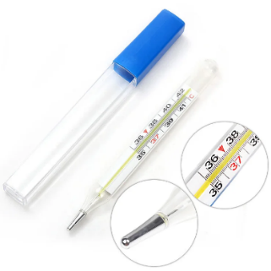
- Ртутный термометр;

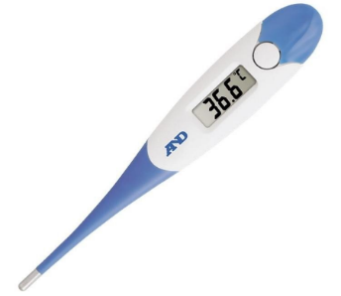
- Электронный термометр;
- Бесконтактный термометр;
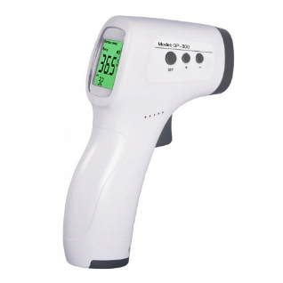
- Инфракрасный термометр.
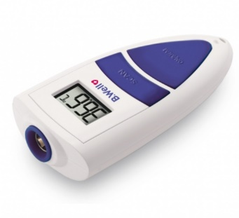
- Галинстановый термометр - термометр без содержания ртути, т. к. вместо нее в температурной шкале находиться Галинстан (смесь жидких металлов – галлий 68,5%, индий 21,5%, олово 10%).
Тонометр — это медицинский прибор, который предназначен для измерения артериального (кровяного) давления в домашних условия, а также в медицинских учреждениях.
- Автоматические тонометры;
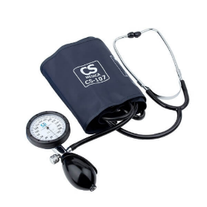
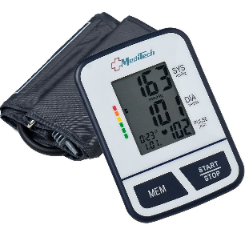
- Механические тонометры;
- На плечо;
- На запястья.
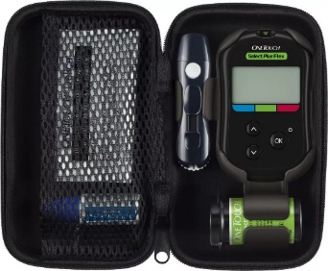
Глюкометр — это медицинский прибор, который определяет уровень глюкозы в крови.
Медицинские аппараты:
Небулайзер — это медицинский аппарат, предназначенный для вдыхания лекарств с целью профилактики и лечения заболеваний дыхательных путей.
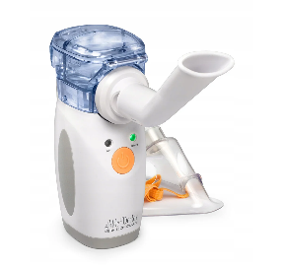
- Ультразвуковой небулайзер - аэрозоль образуется за счет высокочастотной вибрации;
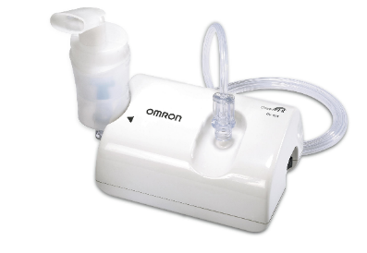
- Компрессорный небулайзер - преобразование жидкости в аэрозоль происходит под давлением сжатого воздуха или кислорода;
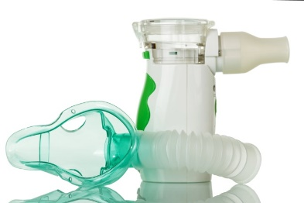
- Мембранный небулайзер - объединяет в себе достоинства ультразвуковых и компрессорных устройств
- Шприцы - инструменты применяемы для дозированного введения в ткани организма жидких лекарственных средств, а также для отсасывания экссудатов и других жидкостей, либо для промывания. Шприц — это ручной поршневой насос, который состоит из цилиндра, поршня и другой арматуры. Классификация шприцев:
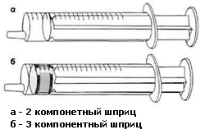
- По конструкции: двухкомпонентные (цилиндр + поршень) и трехкомпонентные (цилиндр + поршень + плунжер)
- По объему: малые (0,3; 0,5; 1 мл), стандартные (от 2 до 22 мл), большие (30,50,60,100мл).
- По числу использований: одноразовые — это шприцы для инъекций, из пластика и с иглой из нержавеющей стали); многоразовые – в основном, стеклянные инструменты, устаревшие модели типа Рекорд, а также шприцы-ручки, пистолеты и пр.
- По типу иглы
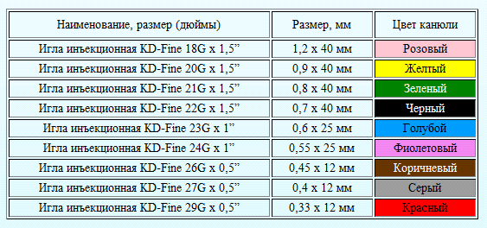
- По положению наконечника-конуса на цилиндре: концентрический (расположение конуса в центре цилиндра); эксцентрический (конус расположен с боку цилиндра).
- По видам:
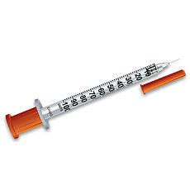
- Инсулиновые
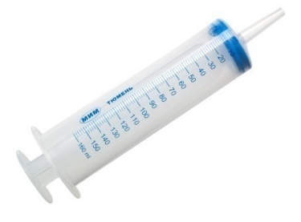
- Шприц Жане;

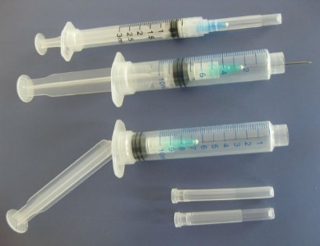
- Самоблокирующийся;
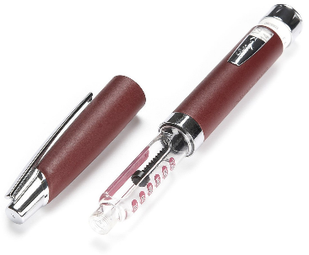
- Шприц-ручка;
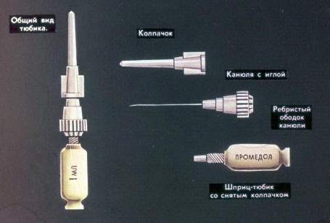
- Шприц-тюбик;
- Шприц типа Рекорд;

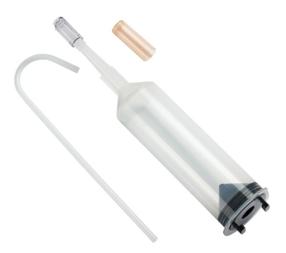
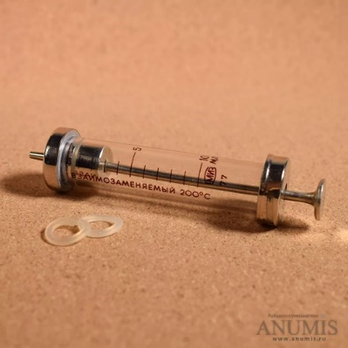
- Шприц колба;
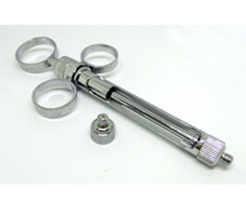
- Карпульные шприцы;
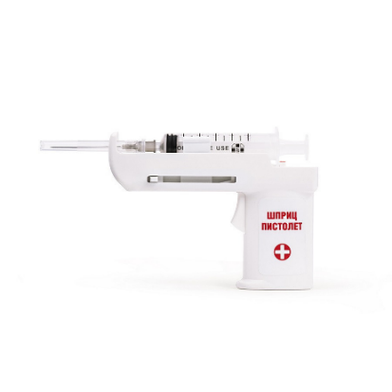
- Шприц-пистолет;
- Шприц для вливания;
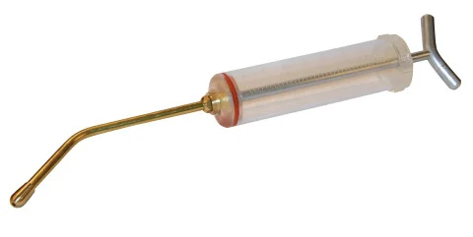

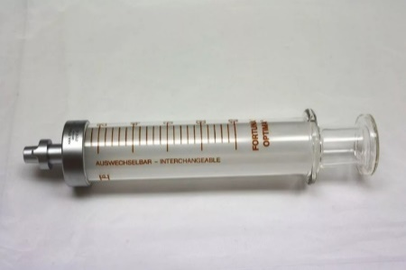
- Шприц стеклянный типа Люэр.
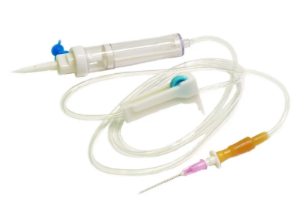
Система для трансфузий – это система для переливания крови и инъекционных растворов.

- Анализ ассортимента аптеки №76
Термометры:
- Термометр LD-301 электронный
- Медика кидс термометр CS-82-P (держатель – Собачка)
- Омрон термометр ECO TEMP BASIK MC-246-RU
- Термометр ртутный
- Термометр AND DT-624 электронный (держатель- Утка)
- Термометр AND DT-501 электронный цифровой
Тонометры:
- Тонометр UA-777 АВТОМАТ/АДАМТЕР (AND)
- Тонометр UA-200 с фонендоскопом (AND)
- Омрон тонометр RS-2 АВТОМАТ/ АРТ.НЕМ-6121-RU/OMRON
- Тонометр Omron RS3 автоматический на запястье HEM-6130-RU
- Тонометр AND UA-888 эконом автоматический/на плечо/адаптер
Глюкометры:
- Акку-чек глюкометр перфома
- Акку-чек глюкометр АКТИВ
- Элта Сателлит экспресс глюкометр
- Глюкометр контур ТС
Расходные материалы:
- Сателлит сенсоры экспресс ПКГ-0350 ТЕСТ полоски
- Акку-чек тест полоски перфома №50, №100
- Уан ТАЧ тест-полоски селект плюс №25
- Тест-полоски Контур Плюс N50
Небулайзеры:
- ОМРОН ингалятор С-17/АРТ.NE-C101-RU/OMRON
- Ингалятор СN-233 Компрессорный (AND)
- Ингалятор СN-231 Компрессорный (AND)
Пульсоксиметры:
- Пульсоксиметр напалечный Little Doctor MD300C23
В аптеке №76 представлены следующие виды шприцов:
- МЕДХЕЛП ШПРИЦ 3-Х КОМП. 1МЛ., 2 МЛ., 3 МЛ., 5 МЛ., 10 МЛ., 20 МЛ., №1
- Шприц «Жане» 150 мл.
- Маркировка шприцев, игл для инъекций.
Маркировка шприцев и игл для инъекций регламентируется ГОСТом ISO 7886-1-2011.
- Правило хранения: Правило хранения осуществляется согласно прилагаемой инструкции к тому или иному виду медицинских приборов или аппаратов.
- Правила реализации медицинской техники. Предпродажная подготовка. Оформление документов при продаже.
Реализация изделий медицинского назначения из аптеки производится по запросу потребителя. Предпродажная подготовка состоит из: распаковки, рассортировки, осмотра товара, обязательной проверки качества товара. Проверяется наличие информации о его производителе, удаляется заводская смазка (при необходимости), проверяется комплектность, производится сборка товара. При продаже обязательно оформляется гарантийный талон с указанными в нем датой продажи, росписью фармацевта, печатью аптечной организации, а также ставится роспись покупателя. Товар (медицинская техника и аппараты) надлежащего качества не подлежит возврату и обмену на аналогичный товар другого размера, формы, габарита, фасона, расцветки или комплектации.
Документы, подтверждающие качество: Реестр документов, подтверждающих качество.

Тема № 6 (12 часов). Биологически-активные добавки. Анализ ассортимента. Хранение. Реализация.
БАД – представляет собой композицию натуральных или идентичных натуральным биологически активных веществ, которые предназначены для непосредственного приема с пищей или введения в состав пищевых продуктов.
БАД классифицируют:
- БАД-нутрицевтики – это биологически активные добавки к пище, применяются для коррекции химического состава пищи человека. В основном содержат незаменимые пищевые вещества, такие как витамины, полинасыщенные жирные кислоты, макро- и микроэлементы, пищевые волокна, другие пищевые вещества;
- БАД-парафармацевтики – это биологически активные добавки к пище, применяемые для профилактики и для вспомогательной терапии и поддержки в физиологических границах функциональной активности органов и систем;
- Эубиотики (пробиотики) - биологически активные добавки к пище, в их состав входят живые микроорганизмы и (или) их метаболиты, оказывают нормализующее воздействие на состав и биологическую активность микрофлоры пищеварительного тракта.
- Пребиотики – препараты немикробного происхождения, не адсорбирующиеся в верхних отделах пищеварительного тракта, способны стимулировать рост или метаболическую активность нормальной микрофлоры кишечника.
- Пробиотики – живые либо ослабленные микроорганизмы, которые необходимы для сохранения или восстановления нормального функционирования кишечной микрофлоры.
- Синбиотики – это продукты, содержащие одновременно пребиотики и пробиотики. Синбиотики избирательно стимулируют рост и метаболическую активность микрофлоры кишечника, а также повышают факторы естественной защиты организма.
- Симбиотики — это пробиотики, в состав которых входят строго виды бактерии из состава собственной микрофлоры человека. То есть это физиологичные для организма человека, адаптированные к его микрофлоре.
Аевит от Эвалар (поливитаминное средство)
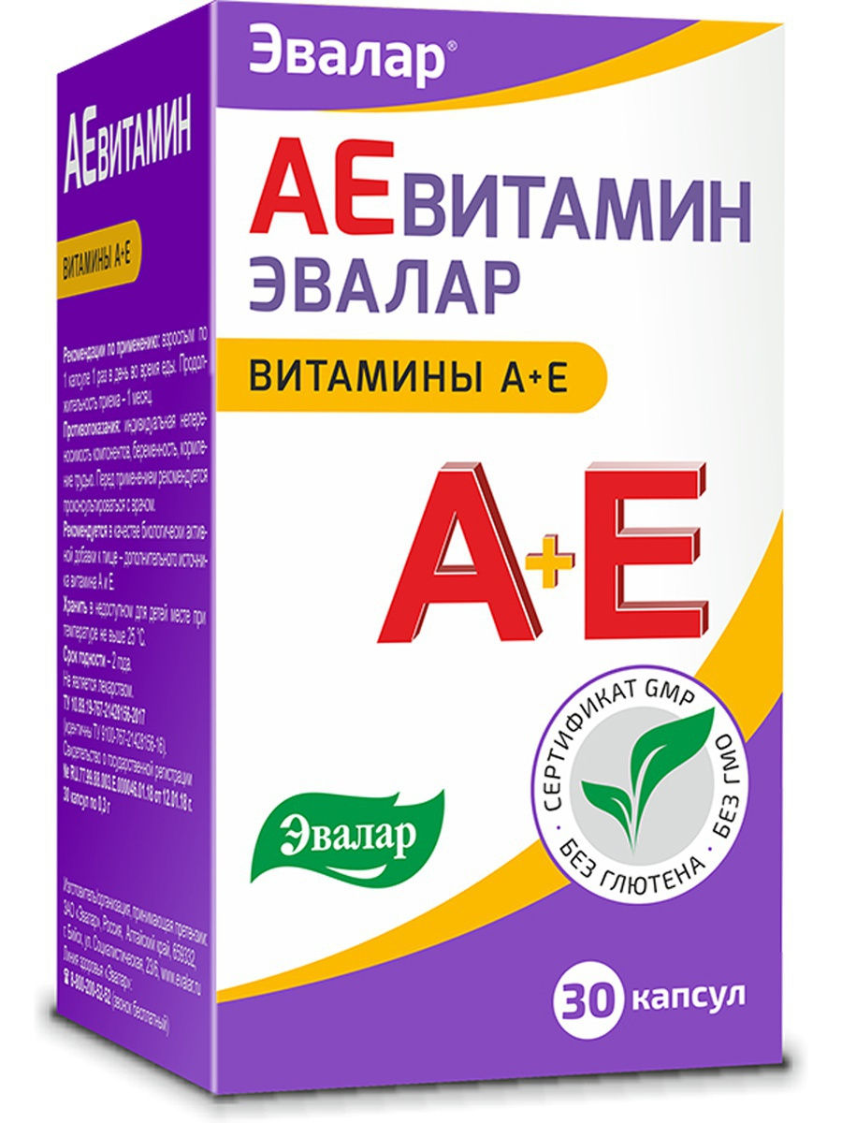
Форма выпуска: капсулы.
Область применения: комбинированный авитаминоз А, Е. В комплексной терапии поражений и заболеваний кожи, сопровождающихся нарушением трофики тканей (псориаз, некоторые формы экземы, ихтиоз, себорейный дерматит).
Противопоказание: Повышенная чувствительность к компонентам препарата, гипервитаминоз А и/или Е, детский возраст до 18 лет, беременность, период грудного вскармливания.
Режим дозирования: индивидуальный, в зависимости от показаний, возраста пациента и клинической ситуации.
Побочные действия: аллергические реакции, диспепсические расстройства (тошнота, рвота, диарея).
Условия хранения: в защищенном от света месте при температуре не выше 25 °С. Хранить в недоступном для детей месте!
Условия отпуска из аптеки: без рецепта.
Овесол
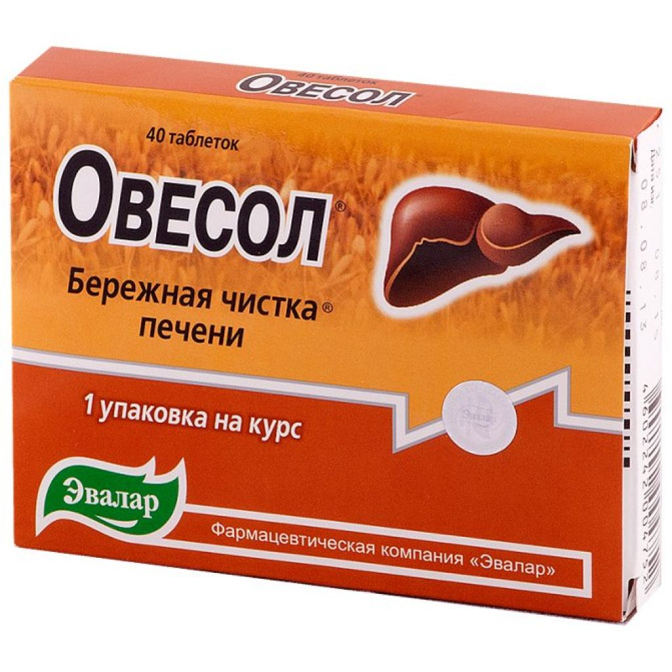
Форма выпуска: таблетки 0,25 г по 40 штук в блистере, капли во флаконах по 30, 50 и 100 мл, а также чай в фильтр-пакетиках 1,5 г по 20 штук в пачке.
Область применения: астения, деятельность, сопряженная с большим психическими и физическими нагрузками, повышенная утомляемость, сниженная работоспособность.
Противопоказание: индивидуальная непереносимость его оставляющих.
Побочные действия: обычно добавка хорошо переносится пациентами, но возможны аллергические проявления.
Условия хранения: Препарат следует хранить в тёмном, сухом и прохладном месте.
Условия отпуска из аптеки: без рецепта.
Золотое мумие
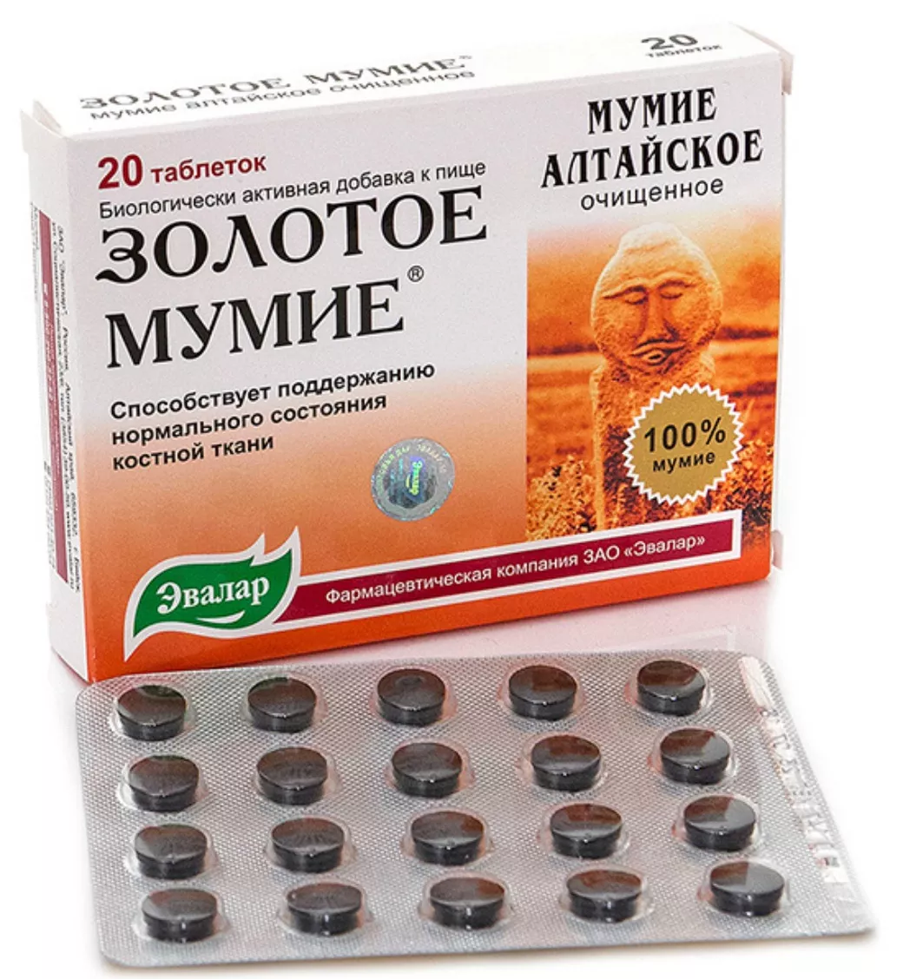
Форма выпуска: таблетки 20, 60 по 0,2 г.
Область применения: в качестве дополнительного источника органических и минеральных веществ, в том числе при переломах.
Противопоказание: при индивидуальной непереносимости компонента, беременности, кормлении грудью.
Побочные действия: аллергические реакции;
Условия хранения: в сухом, защищенном от света месте, при температуре не выше 25 градусов С.
Условия отпуска из аптеки: без рецепта.
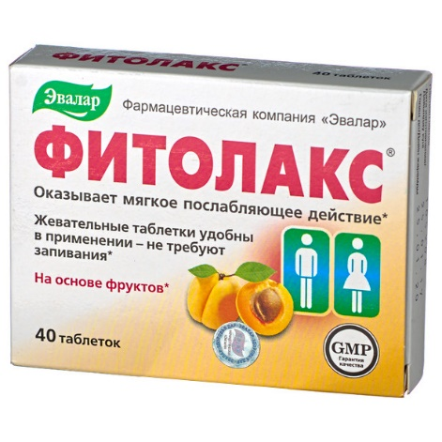
Фитолакс

Форма выпуска: таблетки 20 или 40 шт.
Область применения: Нарушение функций кишечника, сопровождаемое задержкой стула или затруднениями при дефекации.
Противопоказание: Повышенная чувствительность к компонентам продукта, беременность, период грудного вскармливания.
Побочные действия: жидкий стул, аллергические реакции, вздутие живота.
Условия хранения: в сухом, защищенном от света месте, при температуре не выше 25 градусов С.
Условия отпуска из аптеки: без рецепта.
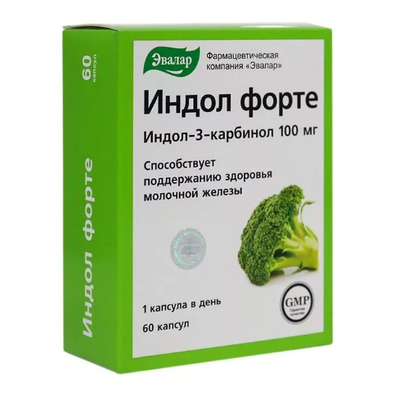
Индол Форте

Форма выпуска: капсулы.
Область применения: в качестве биологически активной добавки к пище, обогащающей организм индол-3-карбинолом - для сохранения здоровья женской репродуктивной системы (молочная железа, эндометрий, миометрий, шейка матки, яичники).
Противопоказание: Повышенная чувствительность к компонентам продукта, беременность, период грудного вскармливания.
Побочные действия: аллергические реакции.
Условия хранения: в сухом, защищенном от света месте, при температуре не выше 25 градусов С.
Условия отпуска из аптеки: без рецепта.

Маркировка БАД
В личном кабинете системы ГИС МТ производители и импортеры БАД создают свой каталог маркируемых товаров, там же заказывают уникальные коды на каждую позицию товара (либо на группу товаров), после чего наносится код формата DataMatrix на каждую упаковку товара, это позволяет ввести товар в оборот и передать на реализацию в оптовые или розничные сети.
Правила хранения БАДов
СанПиН 2.3.2.1290-03 «Гигиенические требования к организации производства и оборота БАД» регламентирует хранение биологически активных добавок: с учетом их физико-химических свойств, при условиях, указанных предприятием-производителем БАД.
БАДы отпускаются из аптеки по запросу потребителя. Документы, подтверждавшие качество: свидетельство о государственной регистрации; документ производителя и(или) поставщика, подтверждающего безопасность продукта; добровольная сертификация.

Тема № 7 (6 часов). Минеральные воды. Анализ ассортимента. Хранение. Реализация.
Минеральные воды – представляют собой природные воды, которые являются продуктом сложных геохимических процессов. Минеральные воды оказывают на организм человека лечебное действие, которое обусловлено либо повышенным содержанием полезных биологически активных компонентов, их ионного или газового состава, либо общим ионносолевым составом воды.
Классификация:
По степени минерализации: лечебные воды с минерализацией от 10 до 15 г/куб.дм или менее; Лечебно-столовыем воды с минерализацией от 1 до 10 г/куб. дм или меньше, применяются как лечебное средство при курсовом назначении и не систематически в качестве столового напитка; Столовые минеральные воды — это слабоминерализованные воды (до 1 г/куб. дм), практически не имеющие лечебного значения, но обладающие приятными вкусовыми качествами; Для наружных процедур применяются минеральные воды с минерализацией от 15 г/куб. дм и выше (до 100-200 г/куб. дм).
По химическом составу: хлоридная; сульфатная; гидрокарбонатная; натриевая; кальциевая; магниевая; гидрокарбонатно-хлоридная; магниево-кальциевая; железистая; бромная, йодная и фторсоержащая; бромсодеражащая и йодо-бромсодержащая; мышьяксодержащая.
По наличию газов и специфических элементов: углекислые (кислые); сульфидные(сероводородные); бромистые; йодистые; железистые; кремниевые; радиоактивные (радоновые).
По температуре выхода из источника: очень холодные (ниже 4°С); холодные - до 20°С; прохладные - до 34°С; индифферентные - до 37°С; теплые - до 39°С, горячие, или термальные - до 42°С; перегретые, или высокотермальные - свыше 42°С.
По применению: внутренние; наружные.
В ассортименте аптеки №76 представлены:
- Нарзан
Минерализация: лечебно-столовая вода с минерализацией: 2,0 - 3,0 г/дм3.
Химический состав:
Анионы:
- гидрокарбонаты НСО3- 1000–1500,
- сульфаты SO42- 250-500,
- хлориды Cl- 50-150
Катионы:
- кальций Ca2+ 200–400,
- магний Mg2+ 50–120,
- натрий+калий Na+K+ 50-250
Показания: лечебно-столовая газированная вода помогает ускорить процесс восстановления при заболеваниях пищеварительного тракта, органов дыхания, сердечно-сосудистой системы, способствует продлению стадии ремиссии при хронических патологиях.
Противопоказания:
- любые заболевания в стадии обострения;
- наличие злокачественных опухолей в организме;
- вторая половина беременности;
- периодические кровотечения неясного происхождения, обильные месячные;
- тяжёлые психические расстройства;
- инфаркт миокарда в анамнезе;
- запущенные формы цирроза, язвы в открытой форме;
- мочекаменная болезнь в предоперационной стадии;
- серьёзные поражения суставов, костей.
Маркировка минеральных вод:
Требования к маркировке минеральных вод осуществляются согласно ГОСТ Р 54316-2011 «Воды минеральные природные питьевые. Общие технические условия». На этикетках и потребительской таре природных минеральных вод должна быть следующая информация: наименование продукта; тип (газированная, негазированная); номер скважины или название источника; наименование, местонахождение (адрес) изготовителя; объем, л; товарный знак изготовителя; назначение воды (столовая, лечебная, лечебно-столовая); минерализация, г/л; условия хранения; срок годности; обозначение нормативного или технического документа; информация о сертификации; химический состав воды, показания по лечебному применению (для лечебно-столовых и лечебных вод).
Хранение и реализация минеральных вод. Хранение минеральных вод осуществляется в первичной упаковке (бутылки), в прохладном защищенном от света месте, в горизонтальном положении при температуре не выше+25°С. Реализация из аптеки по требованию покупателя без рецепта, но по рекомендации врача.
Документы, подтверждавшие качество: реестр документов, подтверждающих качество.

Тема № 8 (12 часов). Парфюмерно-косметические товары. Анализ ассортимента. Хранение. Реализация.
Парфюмерно-косметическая продукция – это смеси веществ или отдельные вещества, которые предназначаются для нанесения непосредственно на внешний покров человека (кожу, волосяной покров, ногти, губы и наружные половые органы), а также на зубы и слизистую оболочку полости рта с целью их очищения, либо изменения их внешнего вида, также для придания приятного запаха, или коррекции запаха тела, для защиты, сохранения в хорошем состоянии и ухода за телом.
Классификация: парфюмерия или средства для ароматизации и гигиены включают в себя: парфюмерные жидкости; духи; одеколон. Косметика или изделия для ухода за волосами, кожей, ногтями, полостью рта: декоративные средства; лечебно-гигиенические; прочая косметика.
Декоративные средства – представляет собой инструмент, с помощью которого можно создать дневной, вечерний образ, улучшить его, подчеркнуть достоинства и замаскировать недостатки внешности (губная помада, пудра и т.д.).
Лечебно-гигиенические средства – это средства, для лечебных и гигиенических целей (лосьоны, кремы, зубные пасты и порошки и т.д.).
В группу прочие относятся средства для загара и против загара, для ванн и т.д.
Ассортимент парфюмерно-косметических товаров, представленных в аптеки №76:
- Novosvit гель-аква для лица и шеи 24 часа, гиалуроновая кислота+коллаген, 25 мл.
- Novosvit гиалуроновый крем-филлер для кожи вокруг глаз 20 мл
- Пропеллер турбо актив гель д/умыван. 150 мл.
- Пропеллер лосьон салициловый от прыщей для жирной кожи антибактериальный 100мл
- Cetaphil крем увлажн. защит. 50мл.
- Cetaphil физиологический очищающий лосьон 235 мл
- Cetaphil PRO матирующая пенка для умывания кожи с акне 235мл
- Циновит шампунь п/перхоти 150 мл.
- Циновит бальзам-ополаскиватель от перхоти 150 мл
- Циновит крем от аллергических проявлений на коже 40 мл
- З/паста Лесной бальзам тройной эффект (ромашка + облепиха) 75мл.
- З/паста СПЛАТ биокальций 100 мл.
- З/п Парадонтакс отбеливающая 75 мл
- Lacalut Сенситив зубная паста снижение чувствительности и бережное отбеливание 75мл
- Сплат Baby зубная паста детская 0-3лет 40 мл яблоко/банан + зубная щетка
- Зубная паста Сплат Organic Укрепляющая 75мл
Маркировка парфюмерно-косметической продукции регламентируется требованиями, которые излагаются в ГОСТ Р 51391-99 «Изделия парфюмерно-косметические. Информация для потребителя. Общие требования» и ГОСТ 27429-87 «Изделия парфюмерно-косметические жидкие».
Правила хранения и реализации. Документы, подтверждающие качество.
Требования к хранению регламентируются согласно ГОСТ 32117-2013 Продукция парфюмерно-косметическая. Информация для потребителя. Необходимо соблюдать хранение ПМП согласно прилагаемой инструкции. Реализация парфюмерно-косметической продукции осуществляется по запросу потребителя.

Тема № 9 (6 часов). Диетическое питание, питание детей до 3х лет. Анализ ассортимента. Хранение. Реализация.
Диетическое питание – представляет собой лечебное и профилактическое питание, которое сочетает в себе комплекс сбалансированных витаминов, минералов, белков, жиров и углеводов.
Детское питание – это пищевая продукция (соответствующая требования института детского питания и ГОСТа), изготавливается промышленным способом, адаптированная к физиологическим особенностям организма ребенка.
Детское питание промышленного производства подразделяется на:
- молочные продукты для вскармливания детей грудного возраста (молочные смеси)
- консервированные продукты для питания детей
Молочные детские смеси могут быть простыми, адаптированными и неадаптированными, а также для больных детей.
Сухие адаптированные молочные смеси – сбалансированные по составу всех компонентов, а также максимально приближенные по составу к грудному молоку. Должны обязательно изготавливаться из высококачественного молочного и немолочного сырья. Обладают высокой стойкостью при хранении, они удобны в обращении.
Подразделяются на начальные и последующие, первые применяются для кормления детей в первые два месяца жизни ребенка, другие - в последующие месяцы жизни.
Неадаптированные молочные смеси – это продукты питания для детей 1 года жизни, они приготавливаются из свежего либо сухого молока животных без специальной обработки. Неадаптированные молочные смеси бывают сладкие и кисломолочные.
Сладкие неадаптированные молочные смеси – изготавливаются на молоке животных, в нашей стране чаще всего на коровьем молоке.
Кисломолочные ацидофильные смеси для лечебного питания (для детей первого года жизни) – приближены по составу к грудному молоку, могут содержать в своем составе жир (в мелкодисперсном состоянии), который обогащен полиненасыщенными жирными кислотами. Это улучшает усвоение питания и положительно влияет на обменные процессы.
Лечебные смеси — это смеси, в которых снижено содержание основных компонентов или расщеплен белок, их назначает врач, если ребенок плохо переносит обычные адаптированные продукты.
К консервированным продуктам относятся: каши, пюре, соки, йогурты.
Анализ ассортимента аптеки №76.
«УКРОПНАЯ ВОДА» 15МЛ.
Показания: продукт детского питания для детей раннего возраста, рекомендуется для детей первого года жизни при заболеваниях желудочно-кишечного тракта, сопровождающиеся повышенным газообразованием и вздутием живота (как средство, устраняющее метеоризм).
Противопоказания: Индивидуальная непереносимость компонентов.
Способ применения: разбавить содержимое флакона 35 мл кипяченой охлажденной воды (до 50 мл). Приготовленный раствор принимать внутрь детям первого года жизни по 10 капель (0,5 мл) перед каждым кормлением. Перед употреблением взбалтывать.
Маркировка детского питания.
Требования к маркировке детского питания регламентирует ГОСТ Р 54628-2011 «Продукты для детского питания».
Правила хранения и реализация.
Хранение детского питания производится в соответствии с прилагаемой инструкцией. Отпускается детское питание по требованию покупателя.
В ассортименте диетического питания выделяют:
Энпиты – это сухие молочные питательные смеси для энтерального питания с повышенным или пониженным содержанием основных пищевых ингредиентов: белковый для введения в рацион дополнительного белка; жировой (повышает энергетическую ценность рациона, а также обогащает полиненасыщенными жирными кислотами при отставании в физическом развитии); обезжиренный (используется ради уменьшения жира в рационе, для сохранения нормального уровня белка дисфункции кишечника, гипотрофии, муковисцидозе, ожирении); противоанемический энпит.
Низколактозные смеси – продукты, изготавливаемые на молочной основе, но освобожденные от лактозы, используются при различных формах ферментативной недостаточности.
Безбелковые продукты – продукты с низким содержанием белка, вырабатываются на основе пшеничного и кукурузного крахмала.
Питание для больных сахарным диабетом - людям с таким заболеванием как сахарный диабет необходимо особое питание, в виде заменителей сахара, подсластителей. В настоящее время в аптечных организациях предлагаются следующие заменители сахара: истинные (фруктоза сорбит, ксилит), подсластители или пищевые добавки. На данный момент распространены четыре вида подсластителя: сахарин, аспартам, ацесульфам, цикламат натрия. Также есть растительное средство – это концентрат стевии. Наиболее безопасными и распространёнными считаются сахарозаменители на основе аспартама.
Анализ ассортимента диетического питания в аптеке №76:
- Коктейль Racionica diet клубника и шоколад.
- Сорбит порошок 500тг. №1
- Леовит кисель желудочный нейтральный 400 г.
- Худеем за неделю кисель Очищающий банка 400г.
- Батончик Racionica diet вишня 50 г.
- Батончик Racionica diet кокос глазированный 60 г.
- Батончик Racionica diet банан глазированный 60 г.
- Racionica лайт батончик черника 45г.
- Racionica иммуно батончик, глазированный малина 30г.
Маркировка диетического питания.
Согласно Техническому регламенту таможенного союза ТР ТС 027/2012 «О безопасности отдельных видов специализированной пищевой продукции, в том числе диетического лечебного и диетического профилактического питания». На продуктах диетического питания маркировка должна содержать четкие указания о целевом назначении продукта, особенностях его состава и рекомендации по использованию в питании.
Хранение и реализация диетического питания:
Диетическое питание должно храниться в соответствии с условиями, указанными на упаковке или в инструкции. Реализация диетического питания осуществляется из аптеки по требованию покупателя. Если целостность упаковки диетического или детского питания нарушена, то торговля ими запрещается.
Документы, подтверждавшие качество: Реестр документов, подтверждающих качество.

Тема № 10. Маркетинговая характеристика аптеки (18 часов).

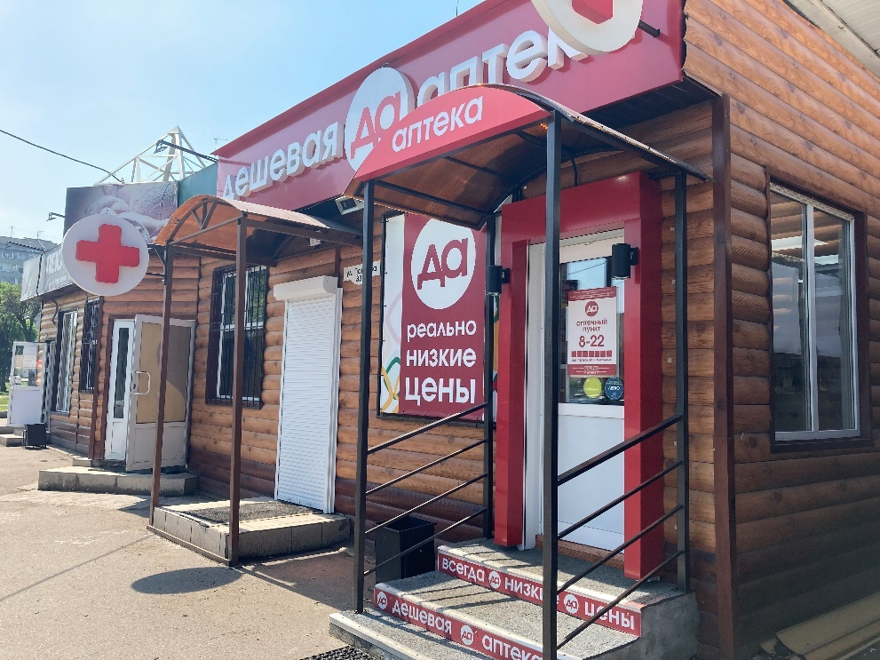
Аптека №76 готовых лекарственных форм закрытого типа, традиционной формы. Аптека находится в спальном районе города Красноярска. Рядом с аптекой №76 находится: Красноярская межрайонная клиническая больница №7, Красноярская межрайонная клиническая больница №4, Женская консультация №3.

Основной поток посетителей с 10:00-14:00, в вечернее время с 18:00-20:00. Основной поток покупателей — это люди старшего возраста и мамы с детьми.
Аптека имеет два входа, с одной стороны лестница, с другой – внутренний пандус для мам с коляской. Аптека имеет кнопку вызова для инвалидов. Аптека оснащена аккуратными чистыми дверями, с хорошим доводчиком, которая легко открывается для посетителей любого возраста, и плавно закрывается. В зоне адаптации аптеки на полу лежат коврики для очищения обуви от грязи, которые в течение дня по мере загрязнения отчищают. В аптеке используются два вида освещения: естественное и искусственное. Естественное за счет окон, искусственное – осуществляется с помощью потолочных ламп. В аптеке использованы белые и оранжевые оттенки, что ассоциируется с чистотой и теплом.

Тема № 11. Торговое оборудование аптеки (6 часов).

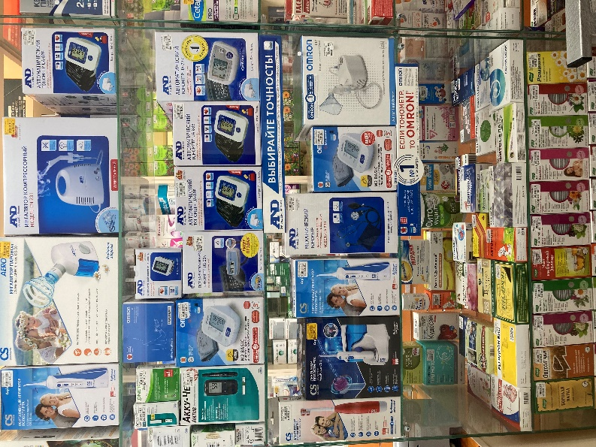
Внешние витрины

Навесные витрины
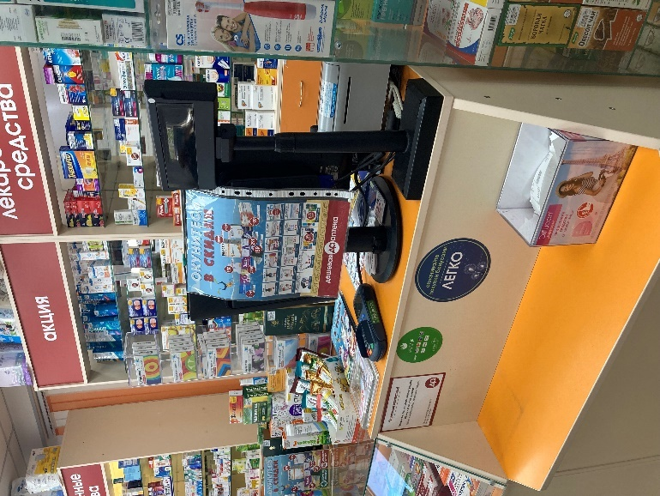
Кассовые модули

Тема № 12. Планировка торгового зала аптеки (12 часов).
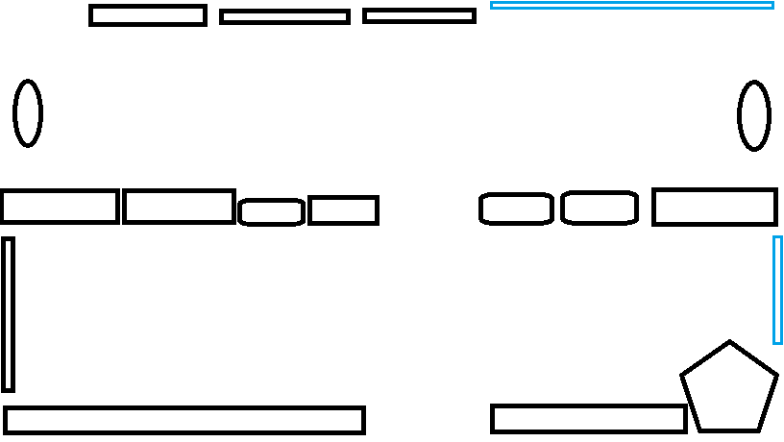

Расчет установочной площади:
Установочная площадь – это площадь, занятая под торговое оборудование или сумма площадей оснований всех предметов, находящихся в торговом зале.
Ку=Sy:Sтз
Sтз = 18,0 м^2
Sy= 6,0 м^2
Ку= 6,0/18,0=0,33
Вывод: так как аптека с закрытой нормой выкладки, норма установочного коэффициента для нее составляет 0,25-0,35. В данном случае установочный коэффициент равен 0,33, что не превышает норму установочного коэффициента. Можно сделать вывод, что торговое пространство в аптеке используется рационально.

Тема № 13. Витрины. Типы витрин. Оформление витрин. (12 часов).

В аптеке №76 имеется такой тип торгового оборудования, как классический прилавок. Который располагается по длине торгового зала.
Оформление витрин. Товар расположен на всех уровнях:
1.Уровень шляпы
2.Уровень глаз
3.Уровень рук
4. Уровень ног
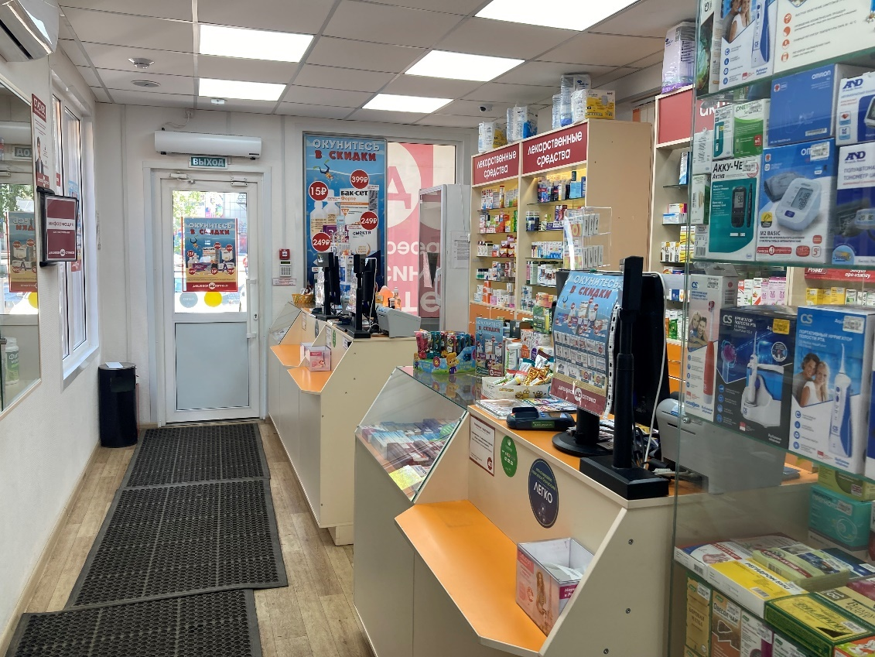
Товар расположен вертикально и фронтально.

Основная информация на упаковке легко читаема, ЛП расположены в соответствии с их фармакологической группой, чтобы посетителям было легче ориентироваться. Витрины с товарами аптечного ассортимента снабжены рубрикаторами. Товарная выкладка аптеки №76 осуществляется:
По способу применения:
1.Внутреннего применения
2.Наружного
3.Парентерального применения
Выкладка – по фармакологическим группам:
- Безрецептурные НПВС.
- Противовирусные препараты.
- БАДы.
- ЖКТ (антациды, ферменты, противоязвенные препараты).
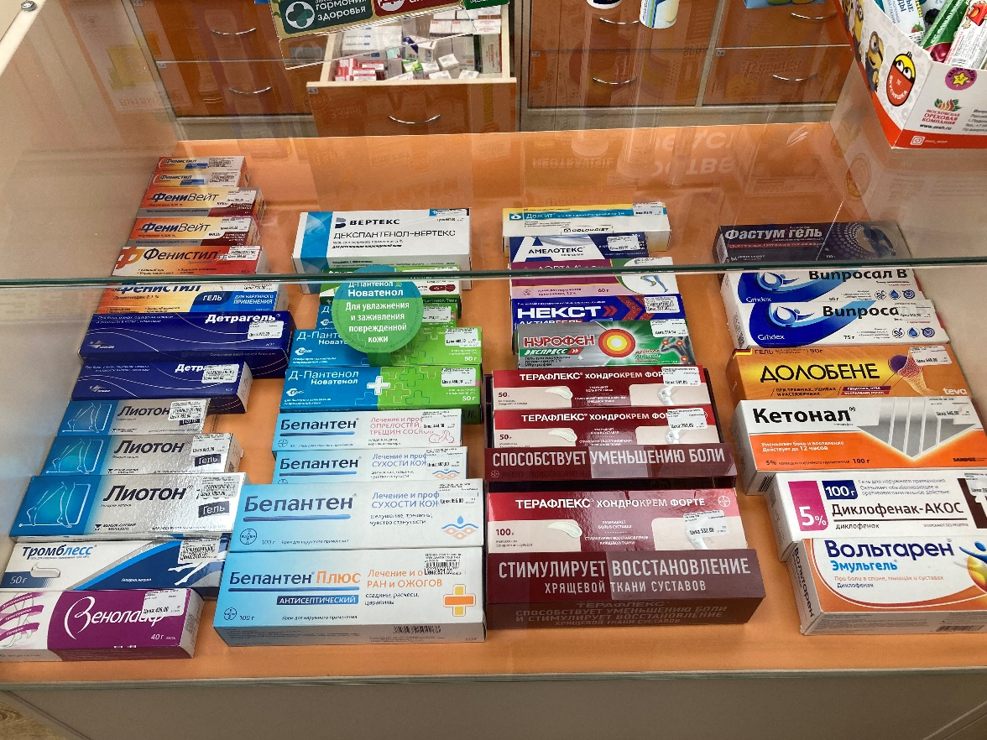
- Препараты для лечения заболеваний кожи.

Тема № 14. Реклама в аптеке (6 часов).
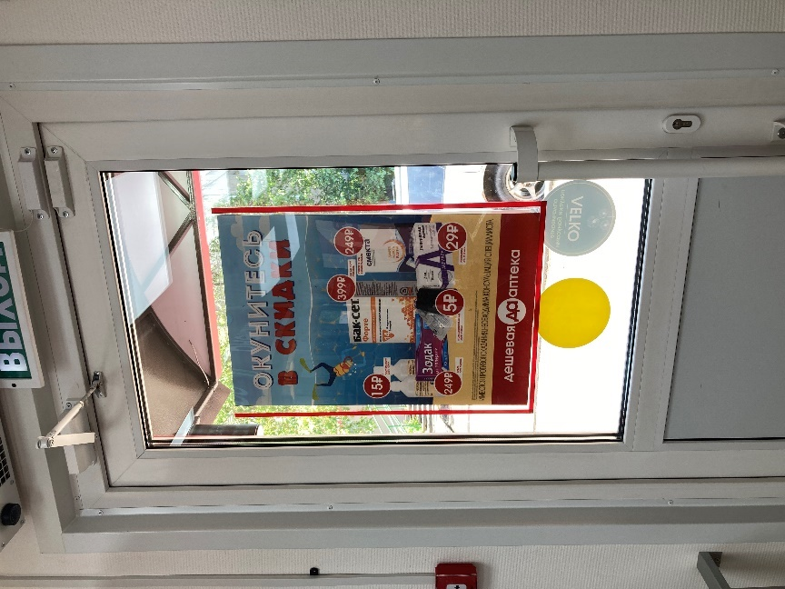
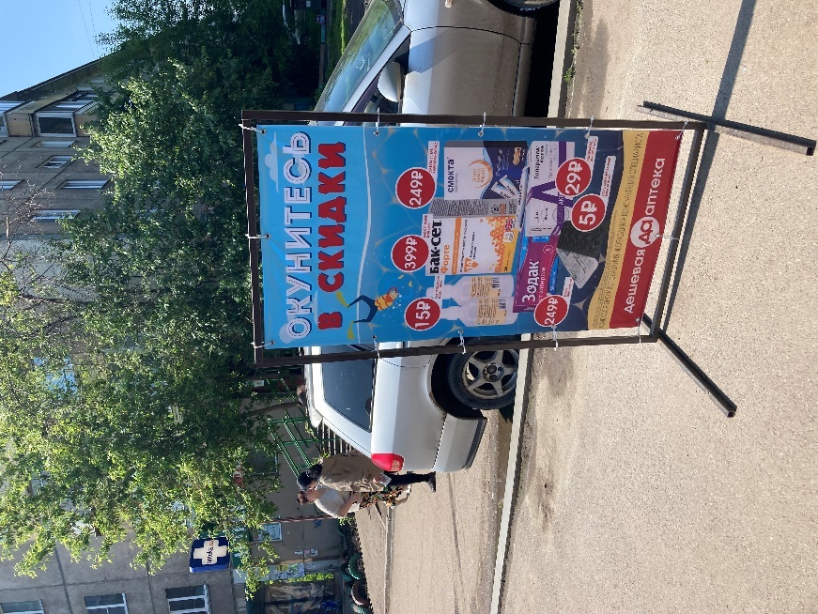
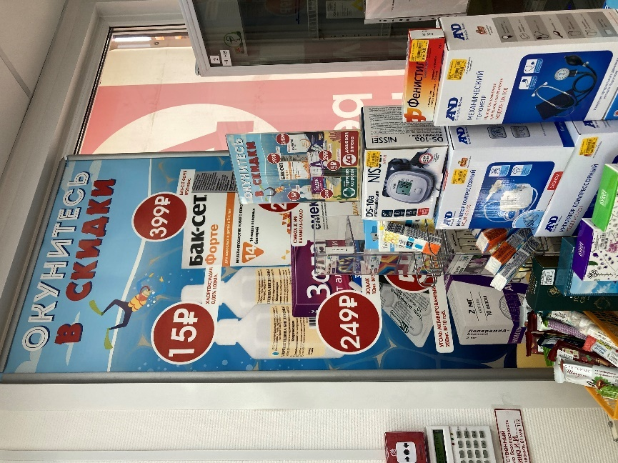
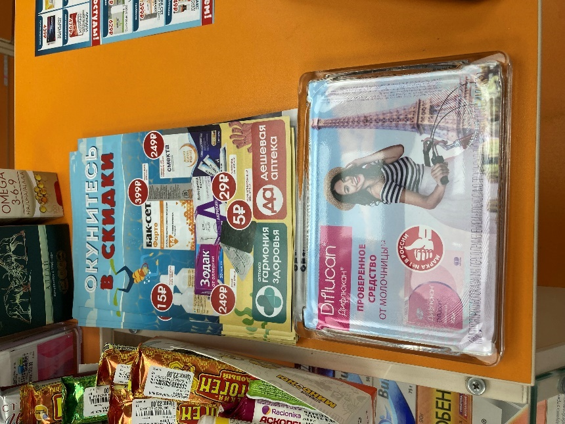
В качестве рекламы в аптеке используют листовки, буклеты, штендер, плакаты, монетница, холдер, клик-система, контейнер для чеков. Вышеперечисленные рекламные атрибуты находятся в хорошем состоянии, не имеют повреждений и загрязнений, а также используются только на те товары, которые есть в наличии в аптеке.

Заключение: Аптека №76 вызывает положительные эмоции, аккуратный и вежливый персонал аптеки, приятная цветовая гамма, достаточно удобный вход в аптеку. Широкий ассортимент товара и грамотная консультация специалистов.

Тема №15. Маркетинговый анализ аптечного ассортимента (6 часов).

Маркетинговый анализ аптечного ассортимента оформляется в виде протокола исследования по форме:
Протокол маркетингового анализа лекарственного средства (МНН) «Дротаверин».
В аптеке ООО «Аптека В7», Аптека №76, г. Красноярск, ул. Академика Павлова 33Ж
Торговые названия (синонимы): «Но-шпа», «Дротаверин-ТЕВА», «Дротаверин-Эллара», «Дротаверин форте», «Дротаверин АЛСИ», «Доверин», «Но-шпа форте», «Дротаверин Медисорб», «Спаковин», «Дроверин», «Нош-бра», «Спазмол», «Спазмонет».
Фармакотерапевтическая группа: спазмолитическое средство.
1.Трехуровневый анализ ЛС «Дротаверин»
1.1. Сущность товара - удовлетворение потребности человека в лечении функциональных нарушений и болевого синдрома, вызванных спазмом гладкой мускулатуры.
1.2. Фактический товар: таблетки (20,40,80 мг), раствор для в/в и в/м введения (20 мг/мл).
1.3. Добавленный товар - информационные проспекты, буклеты с рекламой, информирование и консультирование по приёму лекарственного препарата.
Лекарственные препараты с МНН «Дротаверин» зарегистрированные в Государственном реестре на 2021 год.
№ | Торговое название | Лекарственная форма | Дозировка | Примечание
1. | Дротаверин | раствор для внутривенного и внутримышечного введения | 20 мг/мл | 2 мл – ампулы (10 шт., 5 шт.) – пачки картонные – По рецепту
2. | Но-шпа | таблетки, покрытые пленочной оболочкой | 40 мг | Без рецепта.
3. | Дротаверин | таблетки | 40 мг | Без рецепта.
4. | Дротаверин-Тева | таблетки | 40 мг | Без рецепта.
5. | Дротаверин-Эллара | раствор для внутривенного и внутримышечного введения | 20 мг/мл | Ампулы 2мл., 5 мл.
6. | Дротаверин форте | таблетки | 80 мг | 10 шт. – упаковки ячейковые контурные (2 шт.) – пачки картонные (20 шт.) – Без рецепта
7. | Но-шпа | раствор для внутривенного и внутримышечного введения | 20 мг/мл | 2 мл – ампулы (25 шт.)  2 мл – ампулы (5 шт.) – По рецепту.
8. | Дротаверин-АЛСИ | таблетки | 40 мг | 10 шт. – Без рецепта.
9. | ДОВЕРИН | таблетки | 40 мг | 5 шт., 10 шт., 12 шт., 50 шт. – без рецепта.
10. | Но-шпа форте | таблетки | 80 мг | 10 шт., 24 шт., - без рецепта
11. | Дротаверин Медисорб | таблетки | 40 мг | 7 шт., 10 шт., 14 шт. – без рецепта
12. | Спаковин | раствор для инъекций | 20 мг/мл | 1 мл, 2 мл амп., 5,10,15,20,25 шт -по рецепту
13. | Дроверин | раствор для инъекций | 20 мг/мл | 2 мл. амп., 5 шт., 10 шт.
14. | Нош-Бра | таблетки | 40 мг | Без рецепта.
15. | НОШ-БРА | раствор для инъекций | 20 мг/мл | 2 мл., 4 мл. ампулы – по рецепту.
16. | Спазмол | таблетки | 40 мг | Без рецепта.
17. | Спазмонет | таблетки | 40 мг | Без рецепта.
18. | Спазмол | раствор для инъекций | 20 мг/мл | 2 мл. амп.
Фактическое содержание лекарственных препаратов с МНН «Дротаверин».
Наименование ЛФ, прошедшей регистрацию | Имеются в аптеке | Пользовались спросом
Таблетки 20 мг | + | +
Таблетки 40 мг | + | +
Таблетки 80 мг | + | +
Раствор для инъекций 20 мг/мл | + | +

Определение коэффициента полноты: по состоянию на 10.06.2021 года в Государственном реестре зарегистрированы 2 лекарственные формы лекарственного препарата «Дротаверин», это: таблетки и раствор для инъекций. В аптеке на момент исследования представлены 2 ЛФ. В идеале этот коэффициент должен равняться 1,0, в реальных условиях он находится в пределах 0,4-0,8.
Кп=2/2=1
Определение коэффициента глубины:
Согласно Государственному реестру разрешено к применению 18 препаратов «Дротаверин». В аптеке на момент исследования представлено 6 препаратов.
Кг=6/18=0,3
Вывод: ассортиментный анализ лекарственного препарата «Дротаверин»
- Полнота ассортимента соответствует маркетинговым требованиям (Кп=от 0,4 до 0,8, в идеале – 1,0).
- Глубина ассортимента (Кг=0,3), указывает на то, что следует увеличить глубину ассортимента за счет закупа препаратов, которые отсутствуют и внедрить новые препараты.
Данные проверки соответствуют маркетинговым требованиям.
Медицинские изделия, применяемые в глазной практике
Наличие медицинских изделий в аптеке №76
Увлажняющие растворы | - Теалоз 3%-10 мл  - Таурин реневал 4% - 10 мл  - Тауфон нежная слеза раствор офтальмологический 10мл  - Систейн баланс капли глазные 10мл  - Систейн ультра 15 мл  - Систейн ультра ПЛЮС 10 мл  - Хилабак 0,15% - 10 мл  - Хилозар – комод раствор, увлажняющий офтальмологический 10 мл  - Гилан комфорт 0,18% раствор, увлажняющий офтальмологический – 10 мл  - Гилан ультракомфорт 0,3% раствор, увлажняющий офтальмологический – 10 мл
Линзы контактные | - Линзы контактные Acuvue (на 92 дня) от -1,0 до -6,0  - Adria season мягкие контактные линзы ежеквартальной замены от -1,0 до -6,0
Растворы для промывания контактных линз | - Bausch&Lomb Renu MultiPlus раствор для контактных линз 60мл универсальный+контейнер  - Раствор Maxima Универсальный для контактных линз фл 100мл  - Ликонтин Универсал раствор для линз 240мл  - Ликонтин Комфорт раствор для линз 18мл  - Ликонтин Нео Мульти раствор для линз 240 мл  - АкваОптик многофункциональный раствор для линз 60 мл  - Раствор OPTI-FREE Express для контактных линз 355мл
Хранение контактных линз | - Контейнеры для контактных линз  - Пинцеты для контактных линз в футляре

ОТЧЕТ ПО ПРОИЗВОДСТВЕННОЙ ПРАКТИКЕ
Ф.И.О. обучающегося ____Ростовцева Екатерина Алексеевна___________

Группа___201___ Специальность_33.02.01____Фармация_______________

Проходившего производственную практику «Отпуск лекарственных препаратов и товаров аптечного ассортимента» с 10.05.21 г. по 12.06.2021 г.

На базе ООО «Аптека В7» Аптека №76

Города/района г. Красноярска

За время прохождения мною выполнены следующие объемы работ:

А. Цифровой отчет
№ | Виды работ | Количество
1 | Анализ ассортимента лекарственных средств | 40
2 | Анализ ассортимента изделий медицинского назначения | 48
3 | Анализ ассортимента медицинских приборов и аппаратов | 25
4 | Анализ ассортимента гомеопатических лекарственных средств | 3
5 | Анализ ассортимента биологически-активных добавок | 5
6 | Анализ ассортимента минеральных вод | 1
7. | Анализ ассортимента парфюмерно-косметической продукции | 16
8. | Анализ ассортимента диетического и детского питания | 10

Б. Текстовой отчет
Программа производственной практики выполнена в полном объеме. За время прохождения практики:
- Закреплены знания: ассортимента ЛС, медицинских изделий, БАД, медицинских приборов и аппаратов, организация торгового пространства аптеки.
- Отработаны практические умения: приемка и оценка качества товара, хранение ЛС и товаров аптечного ассортимента, работа с сопроводительной документацией.
- Приобретен практический опыт: в размещении товара на витринах и по местам хранения.
- Выполнена самостоятельная работа: приемка товара, оценка качества, размещение товара на витринах, местах хранения, проведение анализа ассортимента аптеки.
Впечатление о производственной практике отличное. Коллектив аптеки №76 дружный и отзывчивый. Сотрудники всегда готовы пойти навстречу, помочь в критических ситуациях, дать ответы на все возникающие вопросы. Внутри коллектива нет разногласий и конфликтов, благодаря чему в данной аптеке образована благоприятная атмосфера, здесь приятно находиться. Практика дала мне бесценные знания и опыт, я смогла погрузиться во все тонкости фармацевтического дела. Работа в аптеке дает влиться в рабочий ритм, ощутить на себе всю суть работы. Ведь фармацевт должен не только выполнять норму показателей аптеки, но и не забывать грамотно помочь людям, объяснить особенности применения препарата, порекомендовать что-то в комплексе к запросу покупателя, быть вежливым, обладать стрессоустойчивостью, так ка покупатели бывают разные. В итоге я приобрела очень много новых знаний, получила положительные эмоции и убедилась в том, что как бы трудно не было учиться, но я сделала для себя верный выбор.
Студент___________ _Ростовцева Е.А._
(подпись) (ФИО)
Общий/непосредственный руководитель практики __________Глазина И.И.
(подпись) (ФИО)
«12» июня 2021 г. М.п.

